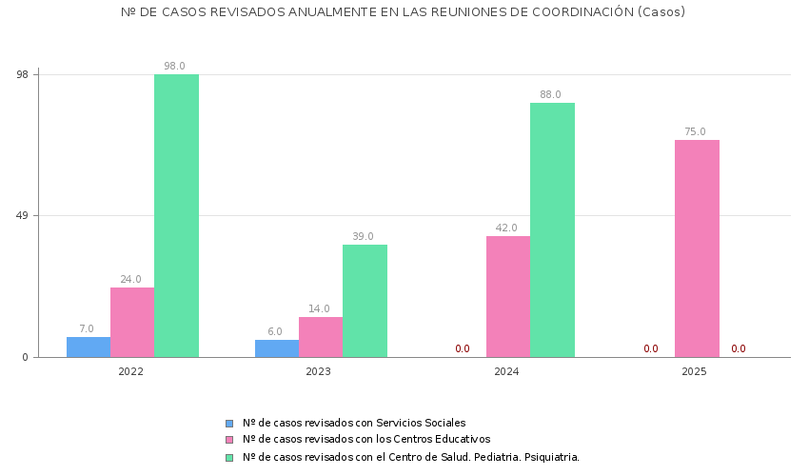

( Al incorporarse en el equipo de Centro de Atención Temprana, el perfil de trabajador social, no se mantienen reuniones de coordinación con el centro de Servicios Sociales de Las Torres de Cotillas y por tanto no hay casos revisados con el mismo).

